# **Приложение А. Прототипы веб-страниц**

# C:\Users\Lenovo\Downloads\Desktop - 1 (2).png

Рисунок 1 – Главная страница

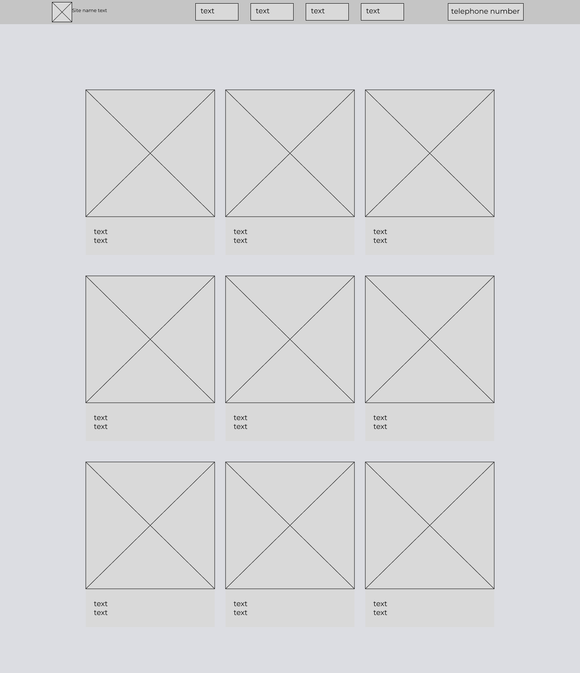

Рисунок 2 – Страница галереи

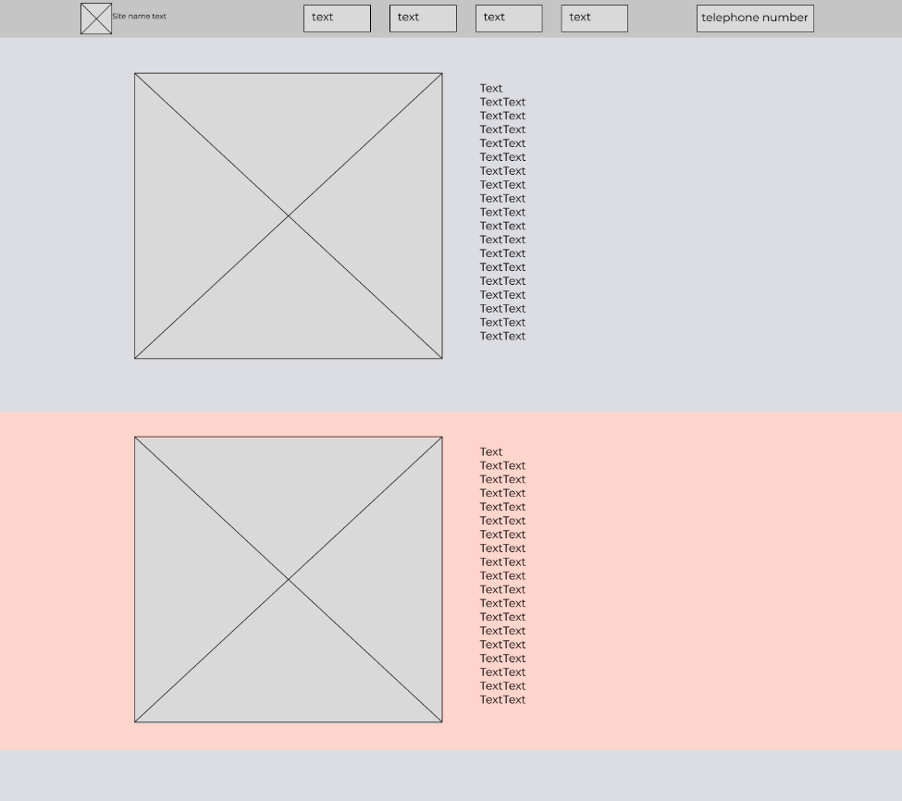

Рисунок 3 – Страница каталога товаров

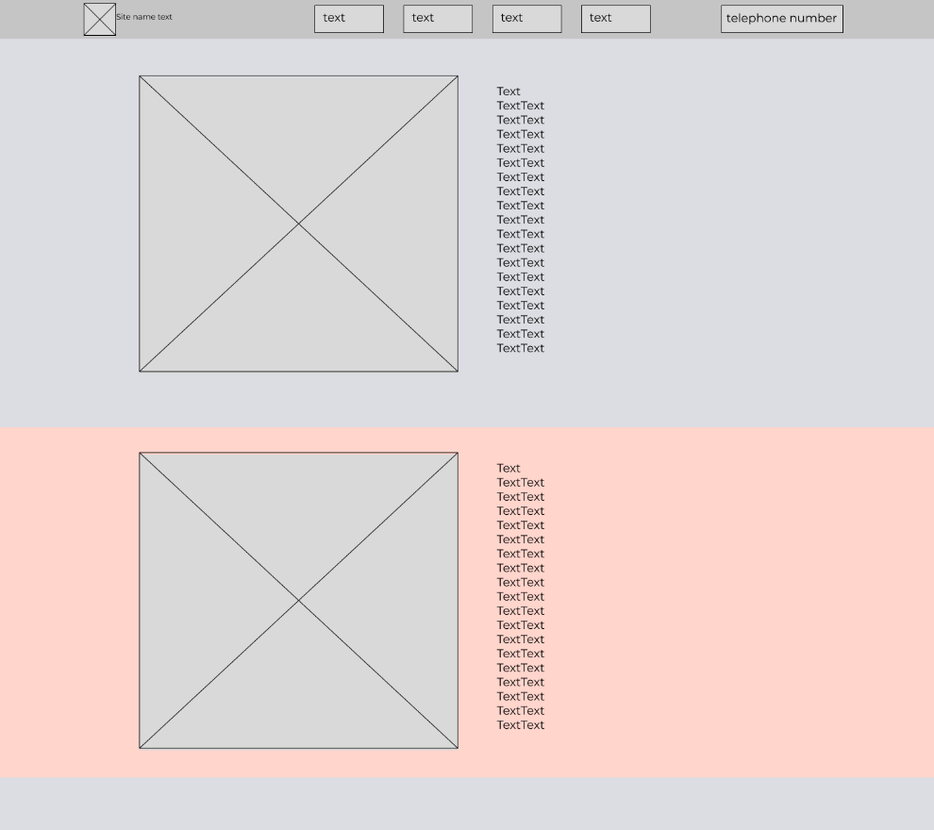

Рисунок 4 – Страница заказа

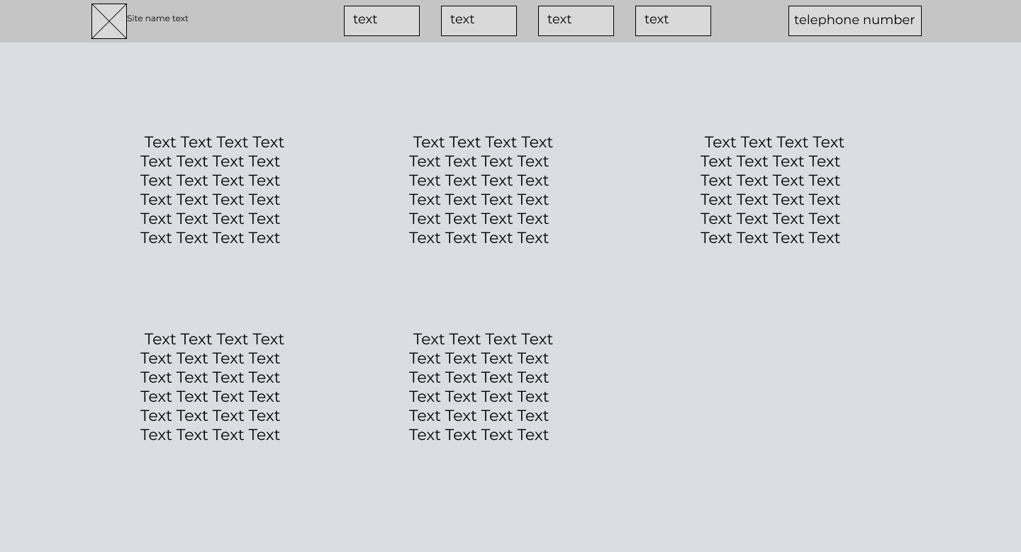

Рисунок 5 – Страница контактов